Imię i nazwisko autora lub autorki projektu | Vladyslav Verbytskyi
Numer indeksu | S32804
Na ile punktów był napisany projekt | 500
Czy jest własny skrypt testujący, jak tak to proszę podać nazwę skryptu. | proxyStart.bat

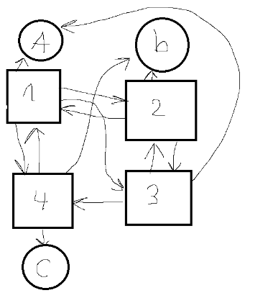
Ilustracja sieci w skrypcie „proxyStart.bat”
Ta dokumentacja opisuje architekturę i protokół komunikacyjny systemu, który działa na serwerach typu Proxy. System ten umożliwia klientom dostęp do par klucz-wartość przechowywanych na serwerach końcowych, wspierając protokoły TCP oraz UDP.
1. Zasada działania i Tabela Routingu
Proxy jest pośrednikiem, który zarządza ruchem w sieci poprzez budowanie tabeli routingu.
- Brak przechowywania wartości kluczy: Proxy nie przechowuje wartości kluczy, tylko nazwy;
- Tabela routingu: Zawiera informacje, pod jakim adresem IP i za pomocą jakiego protokołu dostępny jest dany klucz;
- Wsparcie dla cykli: Struktura sieci dopuszcza istnienie cykli (pętli) pomiędzy serwerami Proxy;
- Mechanizm wyboru serwera: jeśli Proxy ma kilka sąsiadów (zapisanych w tabeli rutingu) z takim samym imiem klucza, to wybiera tego, kto ma najmniej imion (żeby było bliżej do serwera końcowego);
- Wsparcie wieloprotokołowości: Proxy potrafi komunikować się z klientem przez TCP, a z serwerem końcowym przez UDP i odwrotnie.
- Dynamiczne odświeżanie: Serwery Proxy mogą informować się nawzajem o nowych zasobach i aktualizować swoje tablice routingu.
2. Synchronizacja i Czas Reakcji
Proxy ciągle monitoruje otoczenie sieciowe.
- Cykliczne sprawdzanie: Po uruchomieniu Proxy cyklicznie co 0,5 sekundy próbuje nawiązać kontakt ze wszystkimi serwerami, które były podane w parametrach startowych; do momentu otrzymania odpowiedzi.
- Obsługa timeoutu: W przypadku UDP, Proxy oczekuje na odpowiedź przez 100 milisekund. Jeśli serwer nie odpowie w tym czasie, zapytanie będzie przerwane, co zapobiega blokowaniu systemu przez niedostępne węzły.
- Opóźnienie synchronizacji: Po podłączeniu nowego serwera albo zmianie informacji, sieć potrzebuje około 1 sekundy, aby dane zostały w pełni zapisane na Proxy. Jeśli jakiś klient wyśle polecenie w tym czasie, to może otrzymać stare, nie zaktuolizowane dane.
3. Format i Obsługa Poleceń
Komunikacja odbywa się za pomocą tekstowych poleceń przesyłanych w jednej linii.
Pobieranie listy nazw (GET NAMES)
- Format: GET NAMES [P <port_nasłuchu>]
- Działanie: Służy do budowania tabeli routingu. Parametr P rejestruje nadawcę jako inny węzeł Proxy, który powinien być powiadamiany o zmianach w sieci poleceniem UPDATE
- Odpowiedź: OK <liczba_nazw> <nazwa1> <nazwa2> ...
Pobieranie wartości (GET VALUE)
- Format: GET VALUE <nazwa>
- Działanie: Proxy wyszukuje adres w tabeli routingu, przesyła zapytanie do właściwego serwera i przekazuje odpowiedź do klienta.
Ustawianie wartości (SET)
- Format: SET <nazwa> <wartość>
- Działanie: Przekierowuje instrukcję zapisu do serwera, który według tabeli routingu posiada dany klucz; przekazuje odpowiedź do klienta.
Aktualizacja sieci (UPDATE)
- Format: UPDATE P <port>
- Działanie: Informuje o pojawieniu się nowego imienia klucza u innego Proxy, co odświeża listę serwerów i tabelę routingu.
Zakończenie pracy (QUIT)
- Format: QUIT
- Działanie: Rozsyła sygnał zamknięcia do wszystkich serwerów z listy i kończy działanie Proxy.

